LÝ THUYẾT CHƯƠNG TRÌNH GDTC LỚP 7
CHẤN THƯƠNG TRONG HOẠT ĐỘNG TDTT
GV: DIỆP QUỐC ĐĂNG KHOA

Câu 1. Mục tiêu chương trình môn học Thể dục lớp 7 là gì?
Chương trình môn học Thể dục lớp 7 giúp HS củng cố, phát triển những kết quả đã học được ở lớp 6, chuẩn bị học tập có hiệu quả cao hơn chương trình lớp 7 và thực hiện hoàn thành mục tiêu môn học ở THCS là:
- Biết được một số kiến thức, kỹ năng cơ bản để tập luyện giữ gìn sức khỏe, nâng cao thể lực.
- Góp phần rèn luyện nếp sống lành mạnh, tác phong nhanh nhẹn, kỉ luật, thói quen tự giác tập luyện TDTT, gữ gìn vệ sinh.
- Có sự tăng tiến về thể lực, thi đạt tiêu chuẩn RLTT và thể hiện khả năng của bản thân vể TDTT.
- Biết vận dụng ở mức nhất định những điều đã học vào nếp sống sinh hoạt ở trường và ngoài nhà trường.
Câu 2. Nội dung chương trình môn học Thể dục lớp 7 là gì? Theo em nội dung nào khó học nhất, vì sao?
Chương trình môn học Thể dục lớp 7 gồm có các nộ dung sau:
1. Lý thuyết chung
2. ĐHĐN
3. Bài thể dục phát triển chung
4. Chạy nhanh
5. Chạy bền
6. Bật nhảy
7. Đá cầu
8. Môn TTTC

Câu 3. Các chấn thương xảy ra trong hoạt động TDTT là gì?
- Xây xát nhẹ chưa hoặc có chảy máu ít ngoài da.
- Choáng, ngất.
- Tổn thương cơ.
- Bong gân.
- Tổn thương khớp và sai khớp.
- Giập hoặc gãy xương.
- Chấn động não hoặc cột sống.
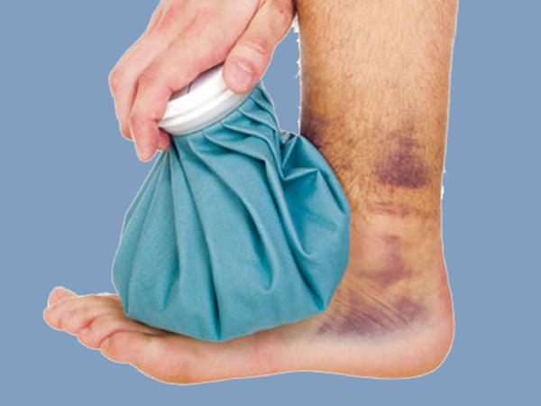
Câu 4. Kẻ thù của TDTT là gì?
Chấn thương
Câu 5. Mục đích tập luyện TDTT là gì?
Để nâng cao sức khỏe phát triển thể lực.
Câu 6. Nguyên nhân xảy ra chấn thương là gì?
- Không thực hiện đúng một số nguyên tắc cơ bản trong tập luyện và thi đấu TDTT.
- Không đảm bảo các nguyên tắc vệ sinh trong tập luyện và thi đấu TDTT.
- Không tuân thủ nội quy, kỉ luật trong tập luyện và thi đấu TDTT.
Câu 7. Nguyên tắc hệ thống là gì?
Đó là cần tập luyện TDTT thường xuyên, kiên tì, có hệ thống.
Câu 8. Nguyên tắc tăng tiến là gì?
Đó là cần tập từ nhẹ đến nặng, từ đơn giản đến phức tạp theo kế hoạch, không nóng vội, ngẫu hứng, tùy tiện.
Câu 9. Nguyên tắc vừa sức là gì?
Đó là cần tập phù hợp với khả năng và sức khỏe của mỗi người.

Câu 10. Không đảm bảo các nguyên tắc vệ sinh trong tập luyện và thi đấu TDTT nghĩa là gì?
- Địa điểm, phương tiện tập luyện không bảo đảm an toàn, vệ sinh.
- Trang phục tập luyện không phù hợp.
- Môi trường tập luyện không đảm bảo yêu cầu.
- Ăn, uống quá nhiều ngay trước hoặc sau khi tập.
Câu 11. Trình bày các nguyên nhân xảy ra chấn thương?
- Không thực hiện đúng một số nguyên tắc cơ bản trong tập luyện và thi đấu TDTT.
+ Nguyên tắc hệ thống: Đó là cần tập luyện TDTT thường xuyên, kiên tì, có hệ thống.
+ Nguyên tắc tăng tiến: Đó là cần tập từ nhẹ đến nặng, từ đơn giản đến phức tạp theo kế hoạch, không nóng vội, ngẫu hứng, tùy tiện.
+ Nguyên tắc vừa sức: Đó là cần tập phù hợp với khả năng và sức khỏe của mỗi người.
- Không đảm bảo các nguyên tắc vệ sinh trong tập luyện và thi đấu TDTT như:
+ Địa điểm, phương tiện tập luyện không bảo đảm an toàn, vệ sinh.
+ Trang phục tập luyện không phù hợp.
+ Môi trường tập luyện không đảm bảo yêu cầu.
+ Ăn, uống quá nhiều ngay trước hoặc sau khi tập.
- Không tuân thủ nội quy, kỉ luật trong tập luyện và thi đấu TDTT.

Câu 12. Cách phòng tránh chấn thương là gì?
- Trước khi tập( hoặc thi đấu) phải khởi động kỹ, không được ăn uống nhiều, vệ sinh sân tập, kiểm tra sửa chữa dụng cụ.
- Khi tập phải tập từ nhẹ đến nặng, từ đơn giản đến phức tạp; các động tác khó phải có người hướng dẫn, bảo hiểm, mặc đúng trang phục thể thao.
- Tập (thi đấu) xong phải hồi tĩnh, không được ăn uống nhiều, không nên ngồi ở chỗ thông gió, không nên tắm nước lạnh ngay.
- Nếu sức khỏe không bình thường thì không được tập luyện.
- Không tham gia thi đấu nếu chưa tập luyện.
- Cần tạo cho mình một lối sống lành mạnh, tập luyện TDTT thường xuyên.
Câu 13. Để thực hiện nguyên tắc tăng tiến, em cần tập luyện như thế nào?
Cần tập luyện từ nhẹ đến nặng, từ đơn giản đến phức tạp.
Câu 14. Để thực hiện nguyên tắc vừa sức, em cần tập luyện như thế nào?
Cần tập luyện phù hợp với khả năng và sức khỏe của mình./.
CHÚC CÁC EM HỌC THẬT TỐT!

